Cái Đuôi Sóc Nâu

Sóc Nâu có cái đuôi bông thật tuyệt vời. Nó thường hênh hoang:
- Cái đuôi của tớ đẹp nhất nên tớ là đứa trẻ xinh đẹp nhất, tuyệt vời nhất! tớ sẽ đi khắp khu rừng để cho mọi người thấy…
Rồi Sóc Nâu bắt đầu lên đường. Gặp Gấu Đen, nó hí hửng chìa cái đuôi ra khoe. Gấu Đen bảo:
- Cái tát của Gấu này mới tuyệt vời. Chú mày có muốn thử không?

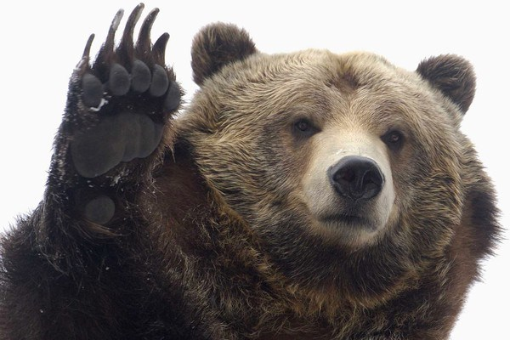

Sóc Nâu lắc đầu. Nếu bị Gấu tát thì chắc là đau lắm. Sóc nâu xấu hổ bỏ đi.
Một lúc sau, Sóc Nâu gặp Hổ Vằn. Nó lại đem cái đuôi ra để khoe. Lão Hổ Vằn gầm lên một tiếng động trời

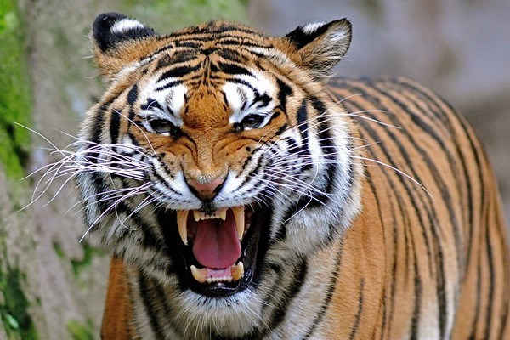

- Móng vuốt của loài Chúa Sơn Lâm chúng ta mới là tuyệt vời, hiểu chưa nhóc con?
Sóc Nâu sợ quá chạy biến vào rừng sâu.
Ở nhà, Sóc mẹ đi tìm mãi mà không thấy Sóc Nâu đâu. Khi trở về gặp trận mưa to. Sóc mẹ bị ướt và cảm lạnh.
Lũ thú nhỏ thương Sóc mẹ lắm, chúng rủ nhau đến săn sóc Sóc mẹ. Thỏ thì kiếm hạt dẻ, khỉ vào rừng tìm lá thuốc, Hoẵng ra suối lấy nước….Tất cả chỉ mong cho Sóc mẹ mau khỏi. Hươu Sao nói:
- Cháu chạy nhanh như gió. Cháu sẽ đi tìm bạn Sóc Nâu về!
Ròng rã một ngày trời, Hươu Sao mới tìm thấy Sóc Nâu đang ngồi dưới góc cây, người run cầm cập vì đói và rét. Sóc Nâu òa khóc:
- Ở đây sợ lắm, chỉ toàn là thú dữ, chẳng ai thèm để ý cái đuôi của tớ. Hu…hu…hu…
- Thế sao cậu không về nhà, mẹ cậu lo lắm đấy? – Hươu Sao trách.

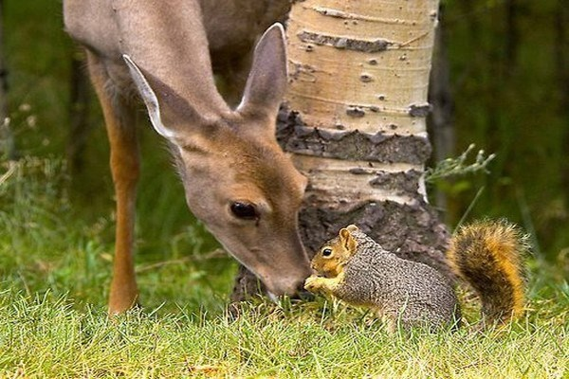

- Nhưng tớ bị lạc đường…hu…hu…
- Thôi, nín đi, để tớ đưa về!
Về đến nhà, Sóc Nâu kể về chuyến đi cho mẹ nghe.

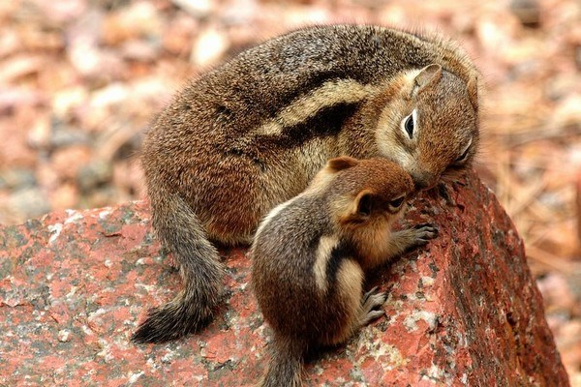

Sóc mẹ bảo:
- Cái đuôi bông dù có đẹp thì cũng chưa hẳn là tuyệt vời. Chỉ có những người bạn tốt khiêm tốn và sẵn lòng giúp đỡ người khác mới là những đứa trẻ tuyệt vời.
Bây giờ Sóc nâu đã hiểu. Sóc nâu cảm ơn các bạn và nói:
- Cho tớ được nhập hội nhé! Tớ muốn trở thành người tuyệt vời như các cậu mà!

